خدا کے فضل اوررحم کے ساتھ ھوالناصر
ماہ فروری 2024, رپورٹ شعبہ عمومی مجلس انصار اللہ سواں گارڑن، ضلع اسلام آباد
مکرم و محترم صدرانصار اللہ پاکستان،
آداب و تسلیمات،
امید ہے کہ آپ اللہ تعالیٰ کے فضل سے خیریت سے ہونگے۔
شعبہ عمومی کے حوالہ سے ماہ فروری 2024، میں مجلس سواں گارڈن میں جو کام ہوئے ہیں اس کی رپورٹ پیش خدمت ہے۔
دوران ماہ مجلس سواں گارڈن میں تین اجلاس عام ہوئے ہیں۔ دو اجلاس عام سنٹرز پر الگ الگ ہوئے ہیں اور ایک اجتماعی طور پر جماعتی سطح پر ہوا ہے۔ تینوں اجلاس عام یوم مصلح موعود کے سلسلے میں کئے گئے ہیں۔
پہلا اجلاس عام نیول اینکرج کے سنٹر پر20 فروری کو کیا گیا جس میں 7 انصار شامل ہوئے ہیں۔ دوسرا بیعت الاحسان میں 21 فروری کو ہوا جس میں 6 انصار شامل ھوئے۔ تیسرا یوم مصلع موعود کا اجلاس جماعتی سطح پر 28 فروری کو ہوا جس میں 12 انصار شامل ہوئے۔ اس اجلاس عام کی تفصیلی رپورٹ مرکز بھجوائی جا چکی ہے۔
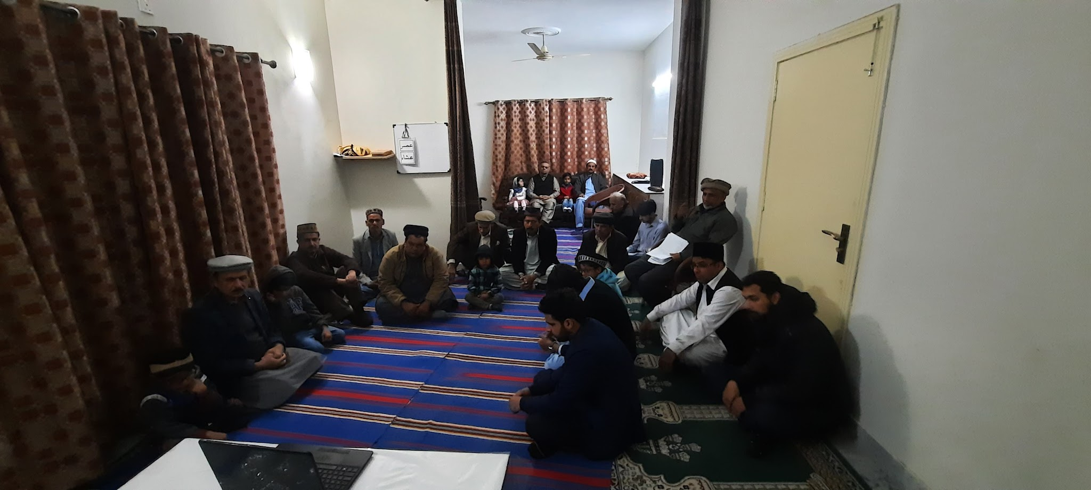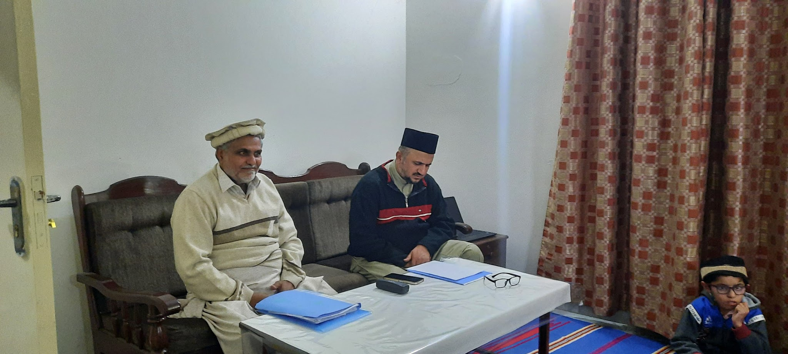
اجلاس یوم مصلع موعود 28 فروری 2024

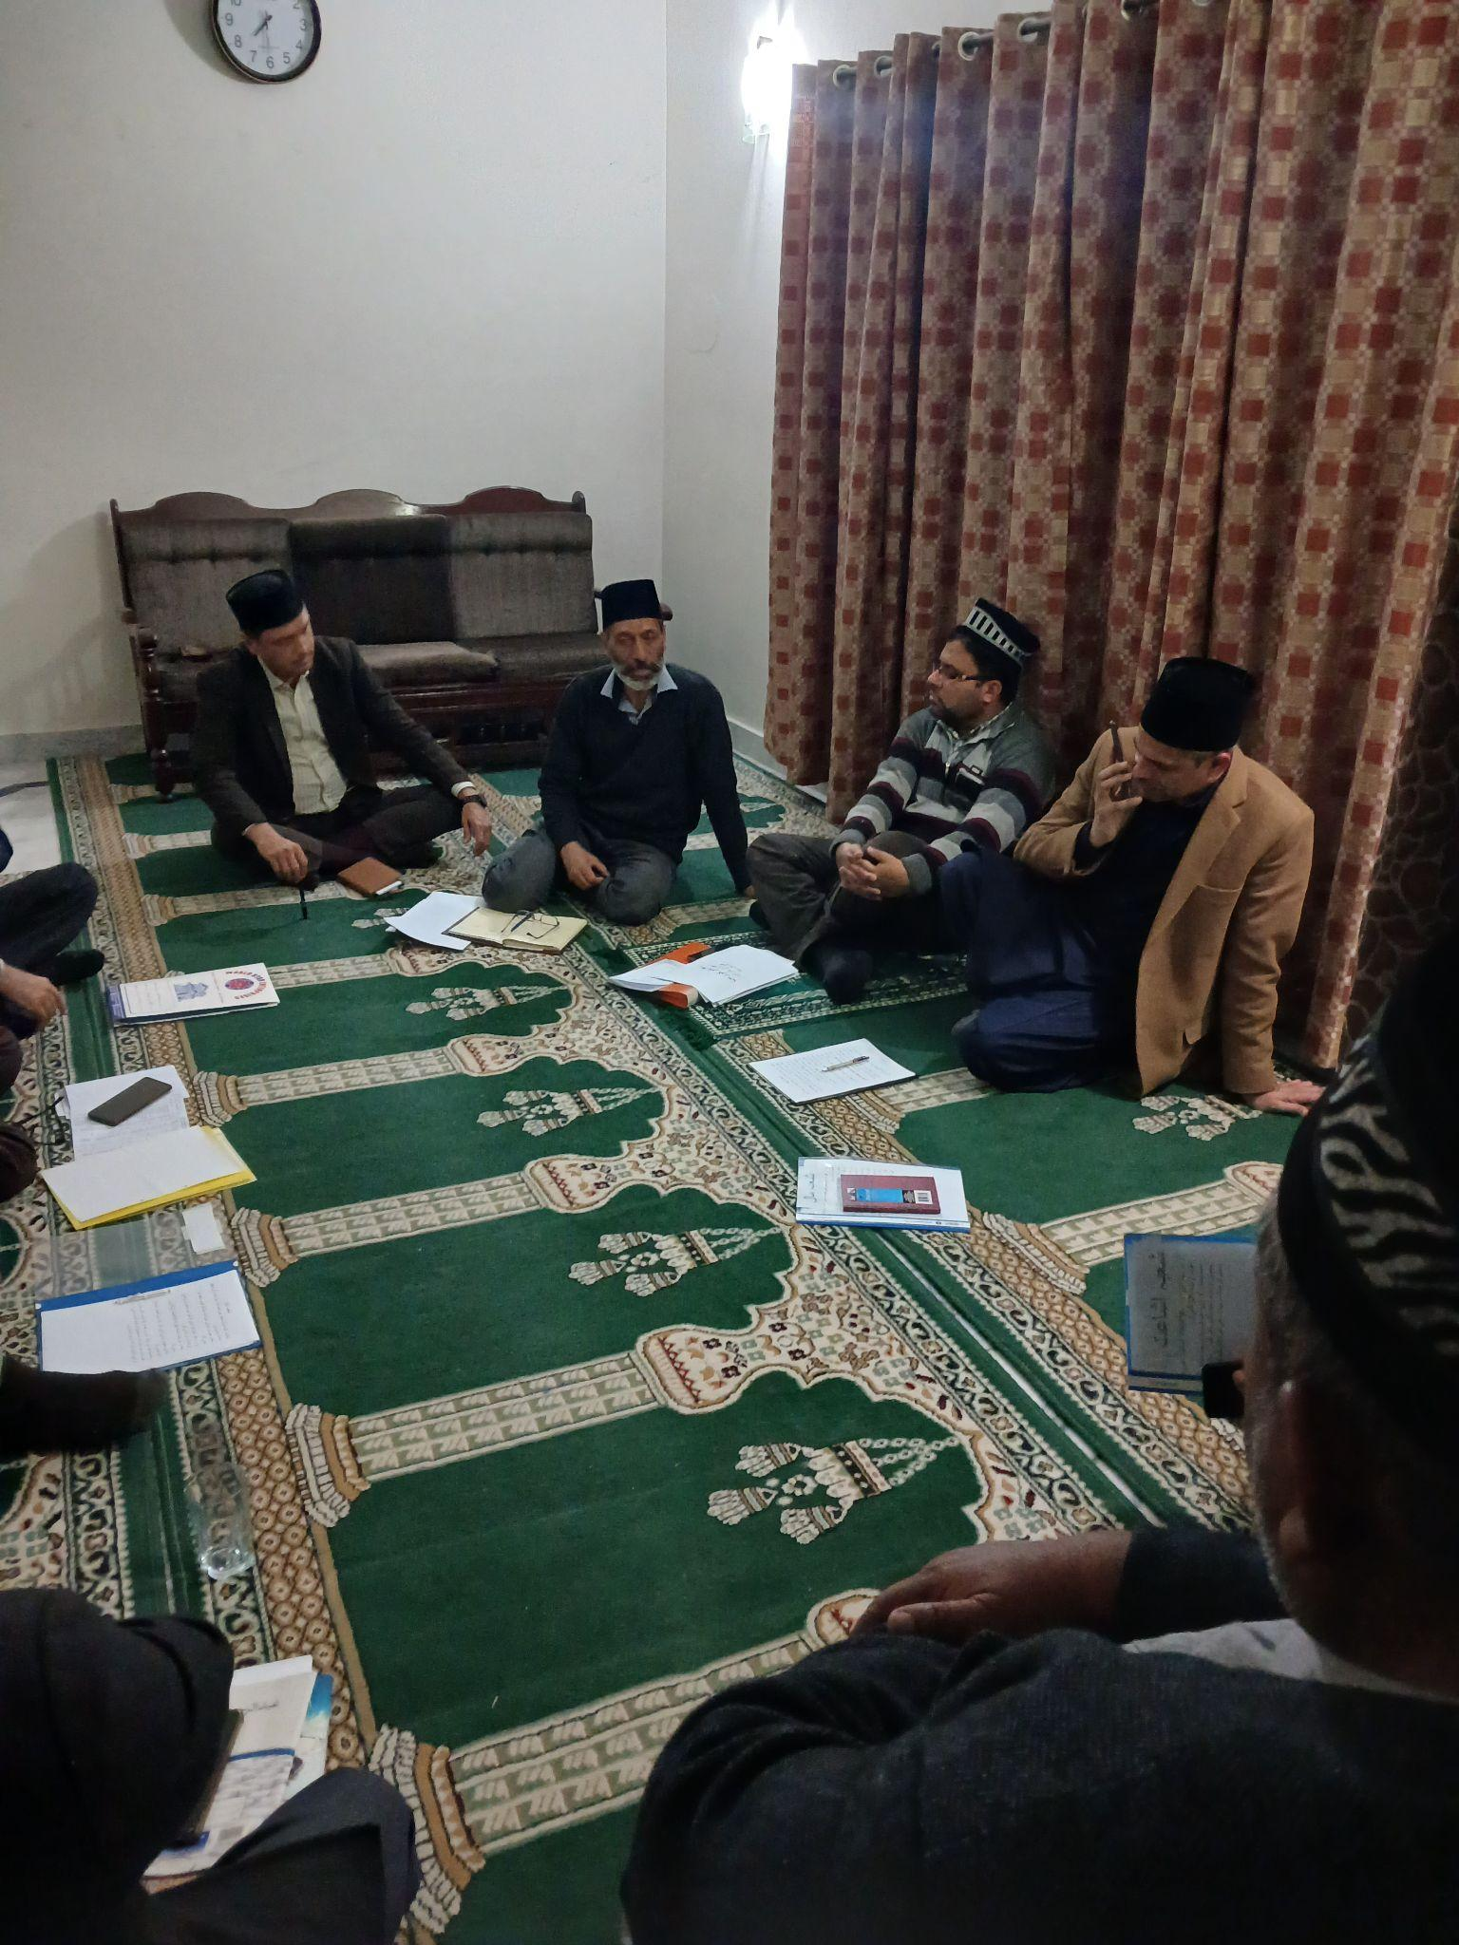 | مورخہ 13 فروری 2024 کو مجلس انصار اللہ سواں گارڈن کے زیر اہتمام عاملہ کاریفریشرکورس منعقد کیا گیا جس میں ضلعی تمائندے مکرم حسن احمد بابر صاحب ناظم تربیت ضلع، مکرم عبدالقدوس احمد صاحب ناظم تحریک جدید ضلع اور مکرم قاضی محمد اٖفضل صاحب ناظم صحت ہ جسمانی ضلع نے صرارت فرمائی۔  ضلعی نمائندوں کو عاملہ ارکان کا تعارف کرایا گیا اور ضلعی نمائندوں نے عاملہ ارکان کو اپنے شعبہ کے ہوالے سے ہدایات دیں۔ بشمول مربی صاحب حلقہ کل حاضری 12 رہی۔ تفصیلی رپورٹ بھجوائی جا چکی ہے۔

13 فروری اور 23 فروری 2024، کو عاملہ کی دو میٹنگ کی گئی جس میں پہلی میٹنگ میں 8 اور دوسری میٹنگ میں 6 عاملہ ممبر شامل ہوئے۔ میٹنگ کی کاروائی رجسٹر پر درج کی گئی۔ | 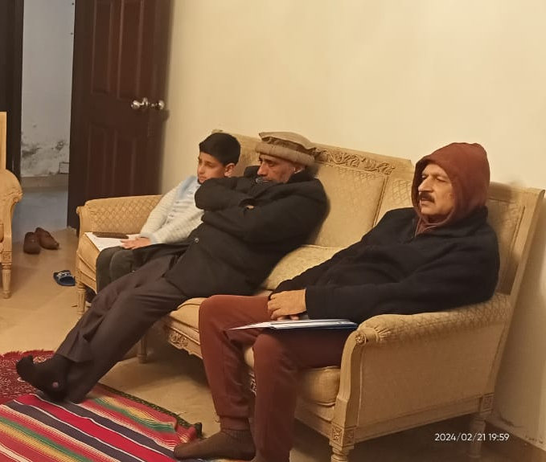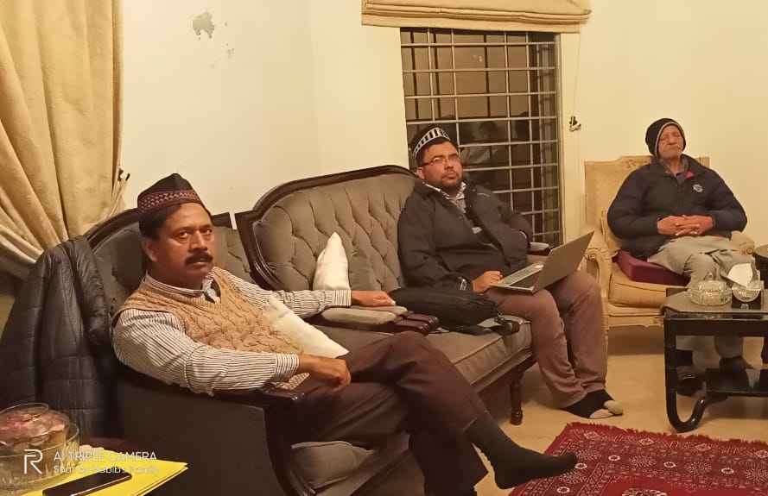
25 فروری 2024 کو بعیت الزکر اسلام آباد میں ضلعی ریفریشر کورس منعقد کیا گیا جس میں مجلس کے 6 عاملہ ارکان نے شرکت فرمائی۔
مرکز کی ہدایت پرہر ناصر کے گھر جا کر مقدس امام حضرت خلیفتہ المسیح الخامس ایدہ اللہ بنصرہ االعزیز کا سلام پیچانے کی ہدایت جاری کے گئی تھی۔ دوران ماہ 14 انصار کے گھروں کا دورہ مکمل کر لیا گیا۔
مرکزسے 8 خطوط موصول ہوئے ہیں اور 13 خطوط مرکز کو لکھے گئے ہیں۔

اللہ تعالیٰ ہمیں احسن رنگ میں خدمت دین کی توفیق عطا فرمائے (آمین)

وسلام
حبیب احمد
ذعیم مجلس سواں گارڈن
تاریخ: 5 مارچ، 2024

